TUTORIAL PARA PADRONIZAÇÃO DE ABERTURA DE PROCESSOS DE PAGAMENTO DE FATURA

- – Esclarecimentos:

  - O Presente arquivo é parte integrante do Processo SEI-120001/014691/2020 e SEI-120001/005859/2021;
  - Ficam permitidas copias dos documentos do Processo;
  - Informamos que seguimos as normas de Redação Oficial da APERJ em todos os Despachos;
  - Informamos que alguns Documentos foram retirados do manual de papéis de trabalho para fiscalização de contratos da coordenação de produção de normas e estudos contábeis/ Contadoria Geral do Estado do Rio de Janeiro – CGE/RJ, de 04/01/2016 (http://www.fazenda.rj.gov.br/sefaz/) para serem utilizados como base;
  - Ressalto que todos os Processos Digitais SEI, podem ser visualizados por todos os Órgãos e Cidadão que houver interesse.

- – Abertura de Processo

- Os processos de Pagamentos devem ser abertos com a Tipologia Documental correta.

Exemplo: “Financeiro: Pagamento de Despesas de Serviços Contratados”
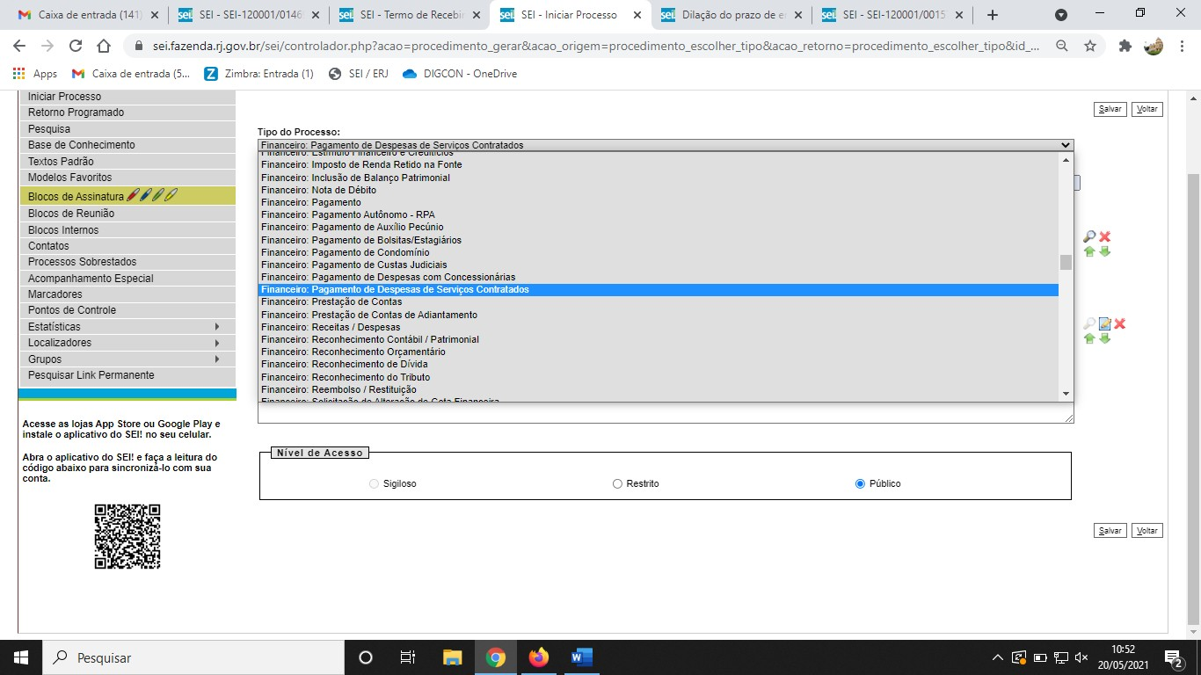

- Como forma de padronizar o processo no campo “Especificação”, deve-se escrever: NOME DA EMPRESA E O MÊS DE REFERÊNCIA DO PAGAMENTO.
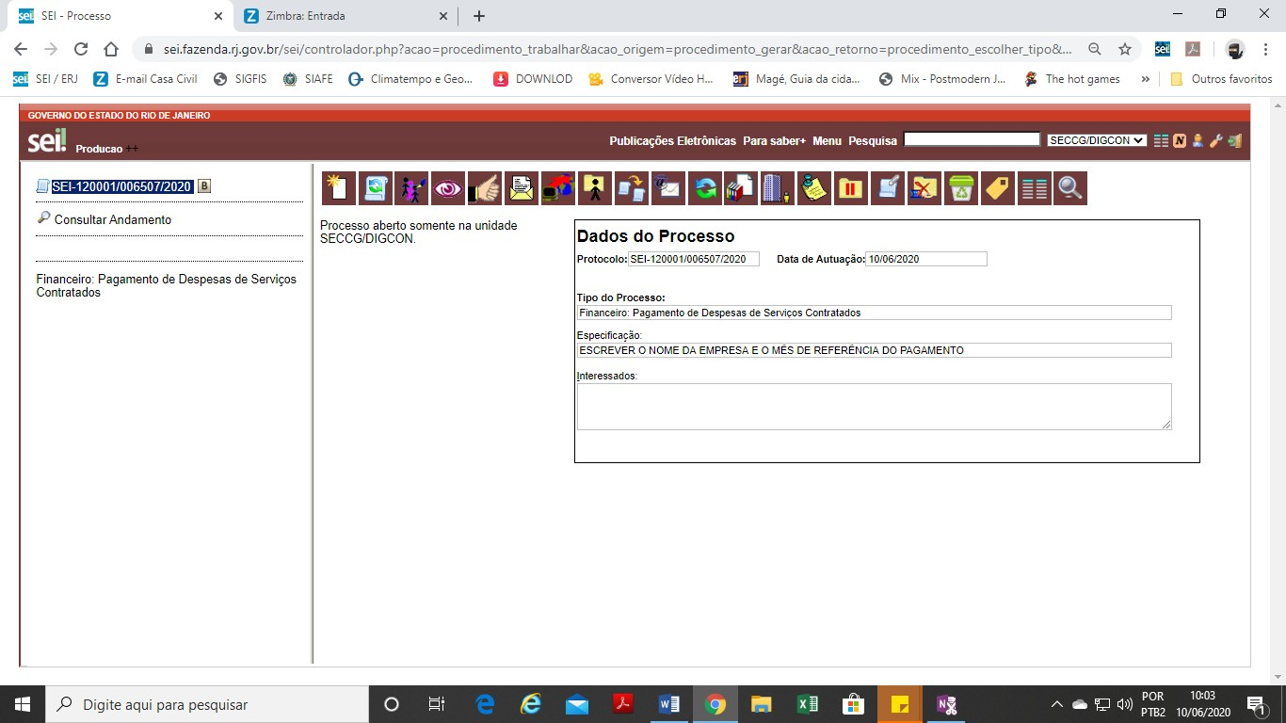

- – Iniciando o processo de forma correta:
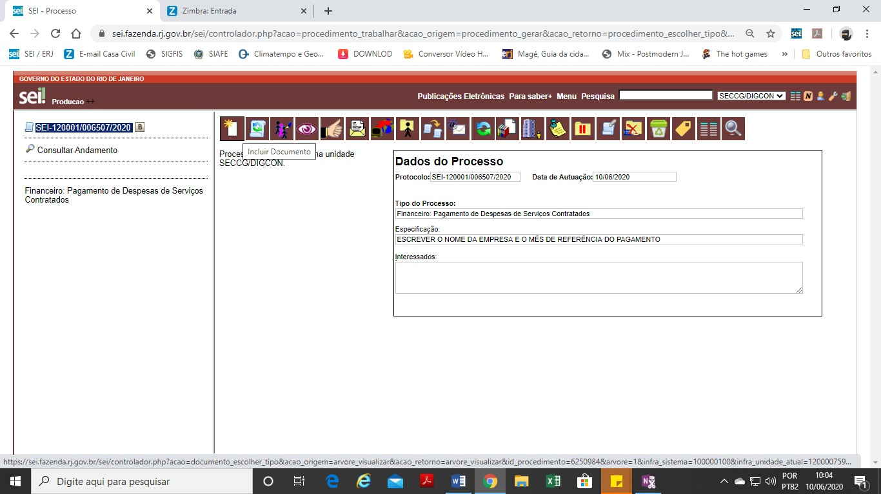

- Clique em criar documento para iniciar o processo com uma Correspondência Interna – NA conforme modelo.

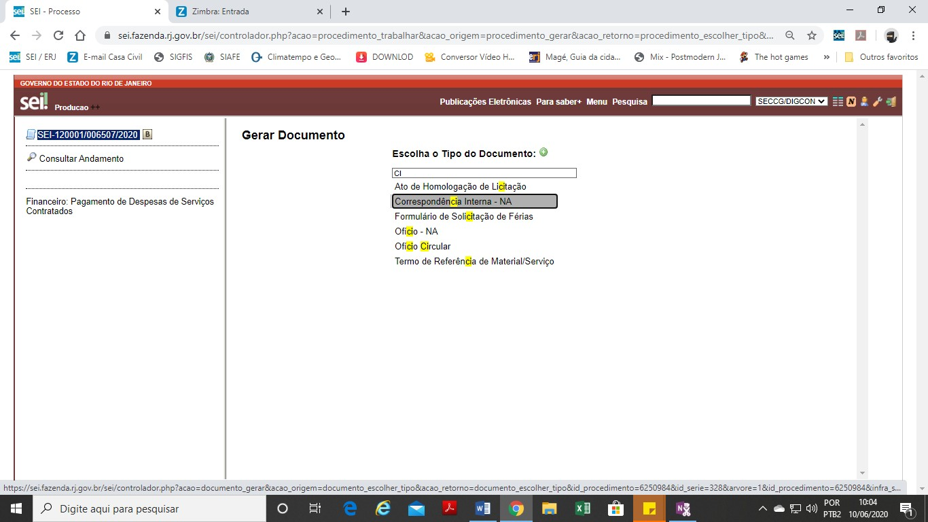

- Caso houver Documento Modelo, selecione e insira o Número do Documento.
- Inclua no campo o setor destinatário. Exemplo: SEPLAG/DIVGCON

- – Anexando Documentos
1. O primeiro documento deverá ser a Nota Fiscal.
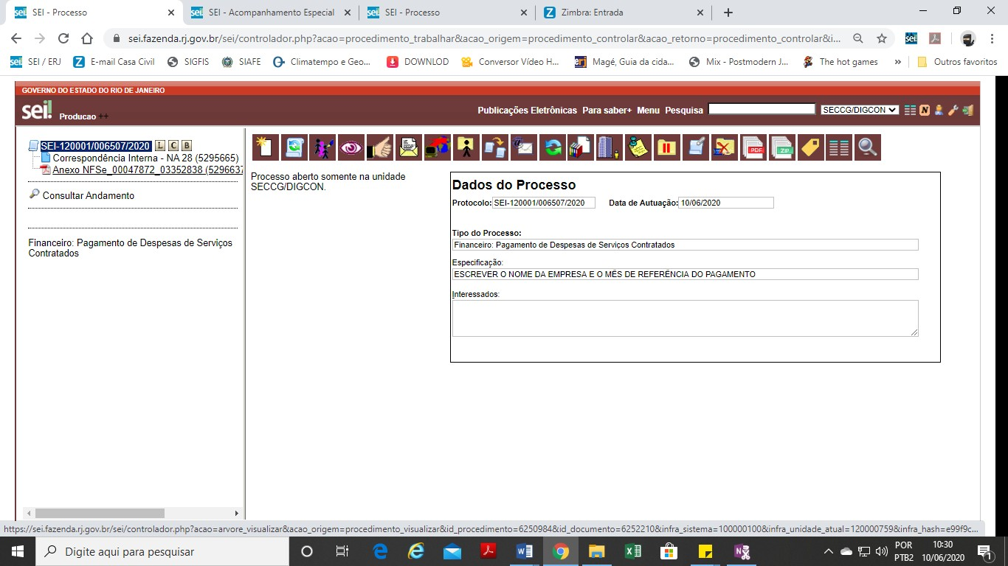

- O nome fica com “Anexo” na frente e deve ser alterado:
- Clique no link “CONSULTAR/ALTERAR DOCUMENTO”.
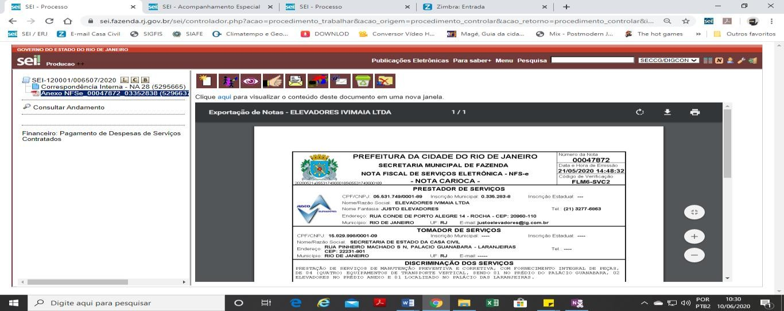

- Altere em “Tipo de Documento” o que melhor couber na Tipologia Documental.
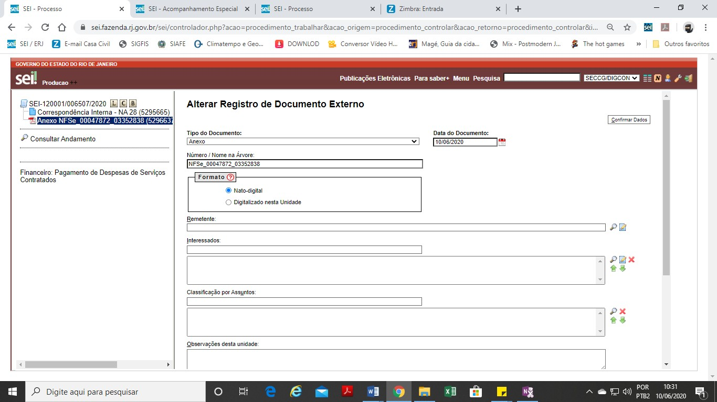

- No caso de pagamento dessa Nota Fiscal, foi alterado o Documento para “NOTA FISCAL – NF”

- – Insira o “Atestado de Realização de Serviços” conforme o modelo no Processo.

- - Inclusão de documentos comprobatórios.

  - Certidões e Documentações válidas e de acordo com o tipo de Contrato.
    - Certidões: Altere a Tipologia do Documento para “Certidão”
    - Documentação (Comprovantes em geral): Altere para a Tipologia que melhor couber. Exemplo: Há nas alternativas “Comprovante”.
  - Acordo de Nível de Serviço (ANS) quando houver obrigatoriedade.
    - A Tipologia Documental do “ANS” pode ser posto como “Anexo” ou “Despacho”.
    - Caso escolha “Anexo”, na opção “Número do Anexo” escreva “Acordo de Nível de Serviço”.
  - Quando for o caso, incluir o Termo de Recebimento Provisório e/ou Definitivo, o Formulário de Ocorrências e/ou Correções e o de Aplicação de Penalidade conforme modelo no Processo.
  - Incluir o Relatório de Fiscalização conforme modelo.
  - Incluir e preencher o Checklist dos Processos de Pagamento como “Despacho” ou “Anexo”
  - Incluir o Encaminhamento de processo conforme modelo.
  - O Processo pronto em geral deverá ficar desta forma:
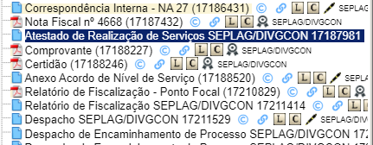

  - Autenticando os Documentos anexados.
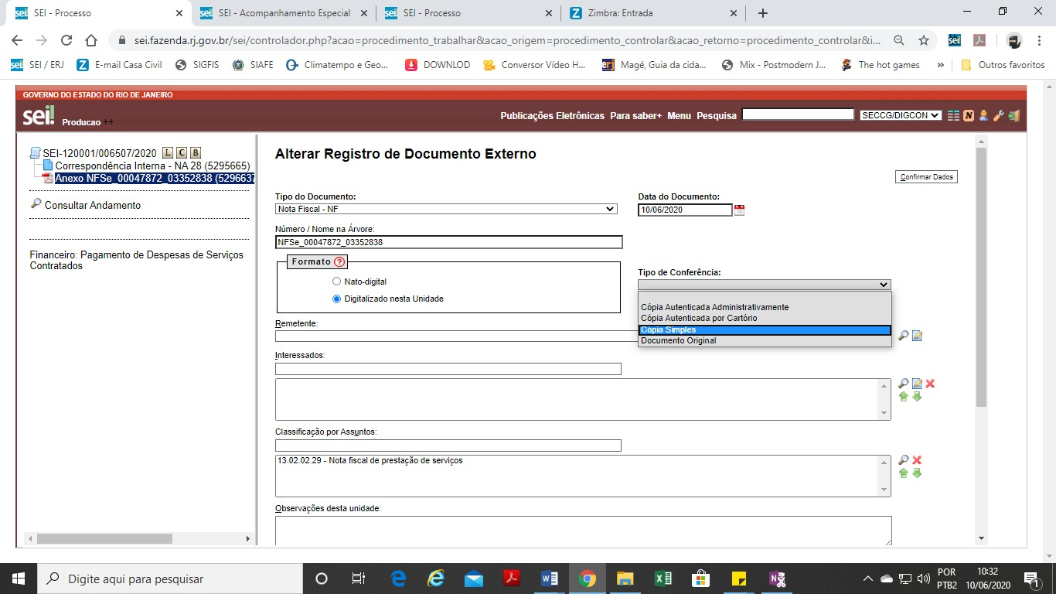

- Novamente clique em “CONSULTAR/ALTERAR DOCUMENTO”.
- Marque “Digitalizado nesta unidade”
- Marque a melhor alternativa.
- Assine para autenticar de forma correta, conforme abaixo:

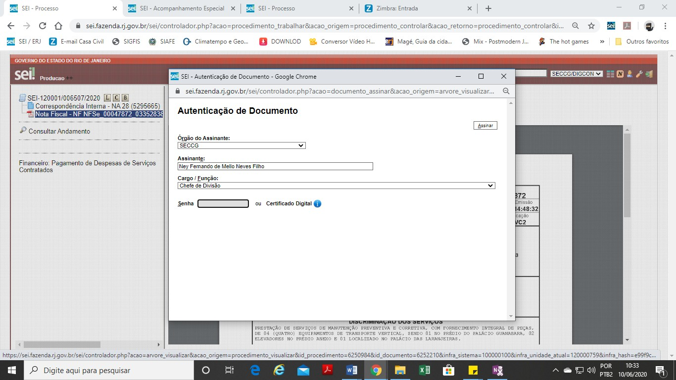

Obs.: Todos os Documentos e Certidões deverão ser autenticados conforme orientação da Assessoria de Controle Interno.

Observações:

  - Antes de enviar o processo, crie em seu setor um bloco interno para inclusão do processo e posterior consulta. Pode-se também incluir o Processo no Acompanhamento Especial, onde se pode criar diversas “Pastas” e em “Observações” escrever a informação que convier.
  - Não se esqueça de alterar o Rodapé do SEI incluindo as informações pertinentes a sua Unidade para possíveis consultas ou contatos.
  - Há como você criar o seu próprio modelo de documento, dessa forma não precisará preencher tudo novamente.
  - Revise sempre as informações.

Dicas:

Relacionamentos do Processo
Acompanhamento Especial:
- O Grupo pode ser separado por Contrato.

Bloco Interno:

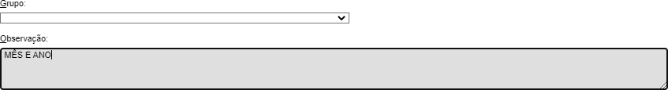
- Podem ser criados diversos tipos de Pastas no Bloco Interno.

Relacionamentos do Processo:
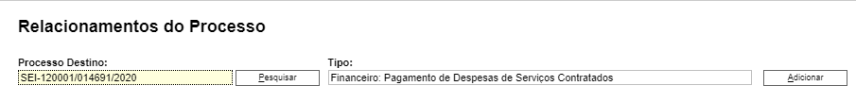

- O Processo pode ser relacionado a qualquer processo que esteja ligado ou mencionado.

